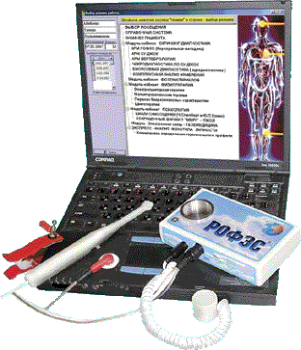
КОМПЛЕКС "РОФЭС"
Удостоверение о внесении в
Государственный реестр медицинских изделий
№ 98/219-125 от 20.07.1998г.
КОМПЛЕКС "РОФЭС"
(Регистратор Оценки Функционально-Эмоционального Состояния)
Цель Функционального теста:
Оценка уровней здоровья для ориентации тестируемого на его поддержание, профилактику или оздоровление.
«ROFES-» – программный комплекс для тестирования жизненно важных систем организма человека и психоэмоциональных состояний.
Области применения
Медицина:
Выявление заболеваний органов и систем организма на доклинической стадии, на стадии функциональных изменений, тест определяет:
- функциональное состояние выделительных систем (почки, мочевой пузырь, печень);
- функциональное состояние кардиосистемы;
- функциональное состояние бронхо – лёгочной системы (лёгкие, бронхи);
- функциональное состояние позвоночного столба;
- функциональное состояние эндокринной систем (надпочечники, щитовидная железа, поджелудочная железа) и иммунитета;
- функциональное состояние половых систем;
- психоэмоциональные состояния (стресс, неврозы, раздражительность, эмоциональное напряжение);
Сравнительное наблюдение за состоянием пациента в динамике с оценкой эффективности реабилитирующих процедур;
Выявление предрасположенности к возникновению онкологической патологии на доклинической стадии, аденомы предстательной железы, к диабету, к злоупотреблению алкоголем и наркотической зависимости;
Определение функционального состояния позвоночного столба и опорно-двигательного аппарата.
Целенаправленный подход к лабораторной диагностике. Тестирование паразитов.
Психология:
наблюдения за психофизиологическим состоянием с целью определения степени нервной усталости, профилактики психологических срывов;
адаптационный потенциал человека (в процентах) - показатель степени гармоничности структур человека, как баланс его внутренних состояний - физиологического и психического, на предъявляемые требования окружающей среды;
показатель готовности выполнения своих жизнедеятельных функций;
психоэмоциональный статус - оценка уровня состояния компенсаторных сил организма человека.

